体験利用されてみませんか？

デイサービスセンター

ずい しょう えん
瑞祥園

お気軽にお電話下さい
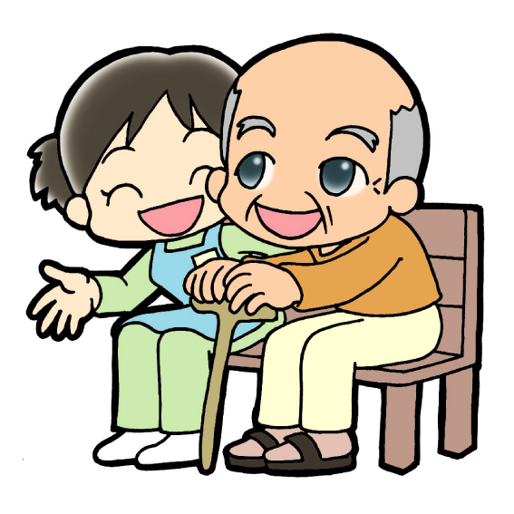
☎ 国分郡田７１１
46-6500

